Приложение 8
Восьмой каземат 501 каб.
Информатика

Определи на ощупь

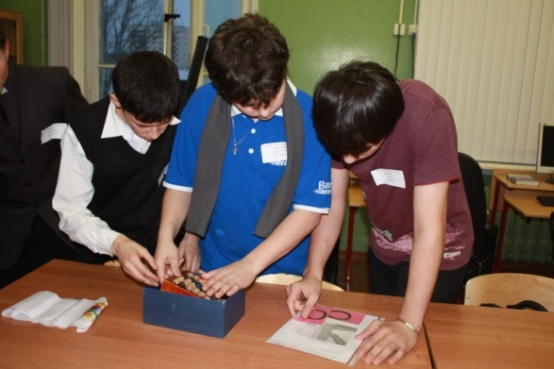
Одному участнику завязывают глаза
и предлагают на ощупь угадать предметы,
находящиеся в коробке, причём уложиться в 2 минуты.
Предметы имеют отношение к информатике. Сами предметы и их количество выбираются на усмотрение организаторов.
Например: процессор, звуковая плата, оперативная память, жесткий диск, аудиокассета, пульт управления, шлейф, вентилятор, мышь, клавиша от клавиатуры,
сетевой шнур, CD – диск, счёты.

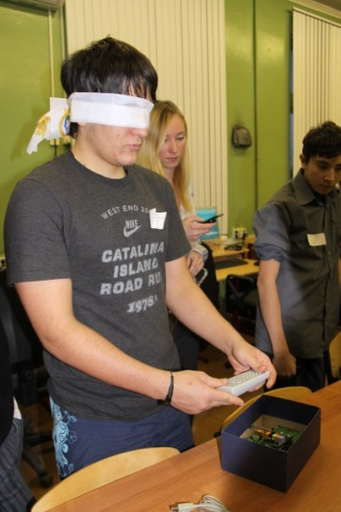
Материалы:компьютерные
комплектующие
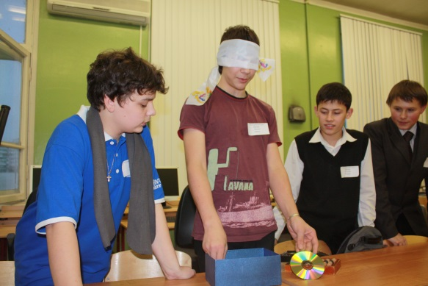
Приложение 8

ответственный________________________________

